2.01.31 Date
The appointment mask manages the appointment entries of the personal calendar and the group calendar. The appointment contains information about the type of appointment, the period, the participants, the invitation status and the assignment to work packages.
The mask consists of the following elements:
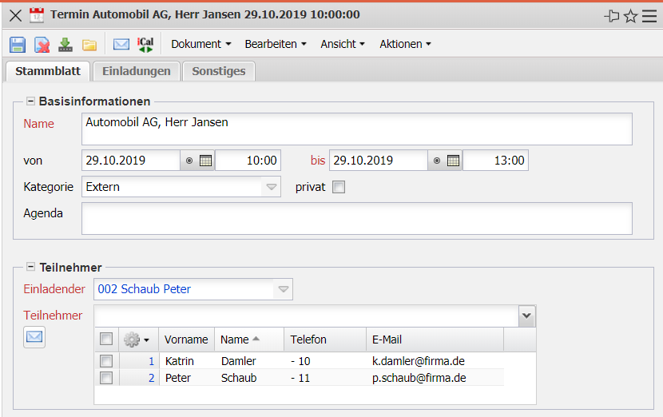

Master Sheet
- Basisinformationen:
  - Name: Dieses Feld bezeichnet den Termin (Kurzname).
  - Zeitspanne (von und bis): Das Feld von definiert den voraussichtlichen Terminbeginn und das Feld bis definiert das voraussichtliche Terminende. Eine Eingabe für diese Felder sind zwingend erforderlich.
  - Kategorie: Diese Auswahl kennzeichnet den Termin als internen oder externen Termin.
  - Privat: Dieses Kennzeichen kennzeichnet den Termin als privaten Termin.
  - Agenda: Hier können Bemerkungen zum Termin eingetragen werden.
- Teilnehmer:
  - Einladender: Dieses Feld wird vom System vorbelegt und kennzeichnet den Mitarbeiter, der den Termin initiiert hat. Der Einladender wird auch automatisch in die Teilnehmerliste eingetragen. Die Mitarbeiter werden in der Maske Mitarbeiter definiert.
  - Teilnehmer (Mitarbeiter): Hier können (neben dem Einladenden) weitere interne Teilnehmer des Termins ausgewählt werden. Mit Hilfe der Aktion “Einladungen verschicken” können Abstimmung an die weiteren Teilnehmer versendet werden, die dann den Termin annehmen (bestätigen) oder ablehnen. Um diese Funktion nutzen zu können muss der Workflow “TimeEntryInvitation” aktiv sein.

Invitation
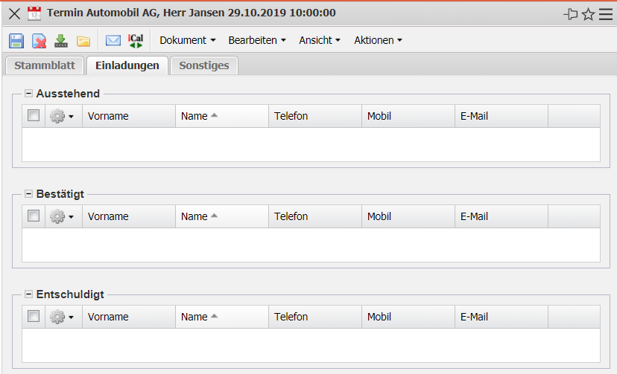
- Ausstehend: Falls der Einladungsworkflow “TimeEntryInvitation” verwendet wird, sind hier die Mitarbeiter aufgelistet, die noch nicht zugesagt oder abgesagt haben.
- Bestätigt: Falls der Einladungsworkflow “TimeEntryInvitation” verwendet wird, sind hier die Mitarbeiter aufgelistet, die zugesagt haben.
- Entschuldigt: Falls der Einladungsworkflow “TimeEntryInvitation” verwendet wird, sind hier die Mitarbeiter aufgelistet, die abgesagt haben.

Miscellaneous
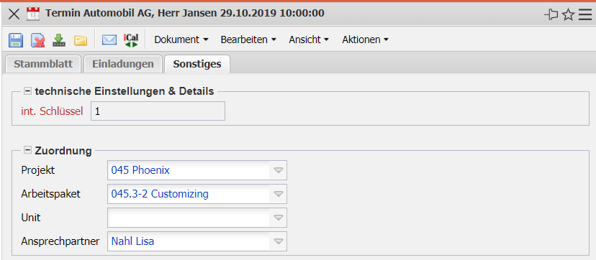
- technische Einstellungen & Details:
  - int. Schlüssel: Dieses alphanumerische Feld kennzeichnet den Termin eindeutig im System.
- Zuordnung:
- Projekt, Arbeitspaket: Dieses Feld erlaubt die Verknüpfung von Terminen mit Projekten und Arbeitspaketen. Wenn zunächst das Projekt ausgewählt wird, filtert das System die Arbeitspakete des ausgewählten Projektes.
- Unit: Durch die Auswahl einer Unit werden alle Mitarbeiter der Unit in die Teilnehmerliste eingetragen.
- Ansprechpartner: Das Feld Ansprechpartner kennzeichnet den Ansprechpartner und wird vom System automatisch vorbelegt, wenn der Termin über den Ansprechpartner (Feld Termin) angelegt wird. Die Ansprechpartner werden in der Maske Ansprechpartner verwaltet.

